Моя жизнь – его победа
Квасникова Марина 1-А класс
МОУ СОШ № 5 г. Вологды
Классный руководитель:
Большакова Лариса Александровна
По рассказам прабабушек, в моей семье воевали родственники и со стороны папы и со стороны мамы. Папины родные все родом из Вологодского района, а мамины со стороны дедушки родом из Великоустюгского района, а со стороны бабушки из Кирилловского. И ни одну семью война не обошла стороной. Когда стали узнавать подробности, то к сожалению оказалось, что информации сохранилось очень мало.
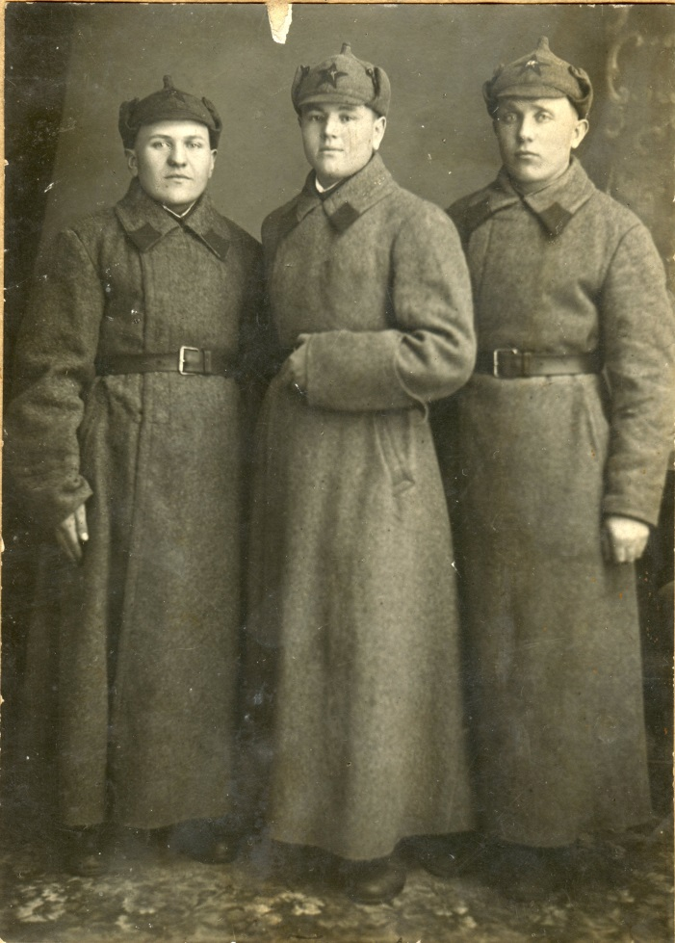
ЛАВРОВ
АГЕЙ АНАТОЛЬЕВИЧ
( на фото в центре)
Единственный брат моей прабабушки Кокаревой Валентины Анатольевны со стороны папы родился в деревне Борилово Вологодского района
Война застала его, когда он учился в Московском военном училище. Откуда и ушел на фронт. Его жизнь прервалась в 1943 году от разорвавшегося снаряда.
Как погиб Агей, мы прочитали из письма, которое хранится у моей бабушки. Письмо написал 23 летний боевой товарищ Георгий прабабушке Вале 14 ноября 1943 года.
В нашей семье есть традиция, на праздник 9 Мая идти всей семьей на парад. Я со своими сестрой и братом дарим гвоздики ветеранам, которых встречаем на празднике. А потом едем в храм и ставим свечи, чтоб наши прадедушки знали там, на небесах, что они живы в наших сердцах и памяти. И мы будем продолжать эту традицию и рассказывать о наших героях своим детям.
Я горжусь подвигом моих прадедушек, и хочу сказать, что моя жизнь - это их победа!
Низкий поклон всем русским воинам за их подвиг в Великой Отечественной войне.

